Памятка
по использованию государственных информационных ресурсов для мониторинга задолженности

1. Банк данных исполнительных производств на официальном интернет-сайте ФССП России
Информацию о наличии исполнительного производства, его предмете
и подлежащей к выплате сумме в отношении любого физического или юридического лица можно получить в информационном сервисе «Банк данных исполнительных производств» на официальном интернет-сайте ФССП России по адресу: http://fssprus.ru/iss/ip/.

1.1 Выбрать на главной странице «Банк данных исполнительных производств» | 1.2 Появится инструкция, ознакомьтесь с ней
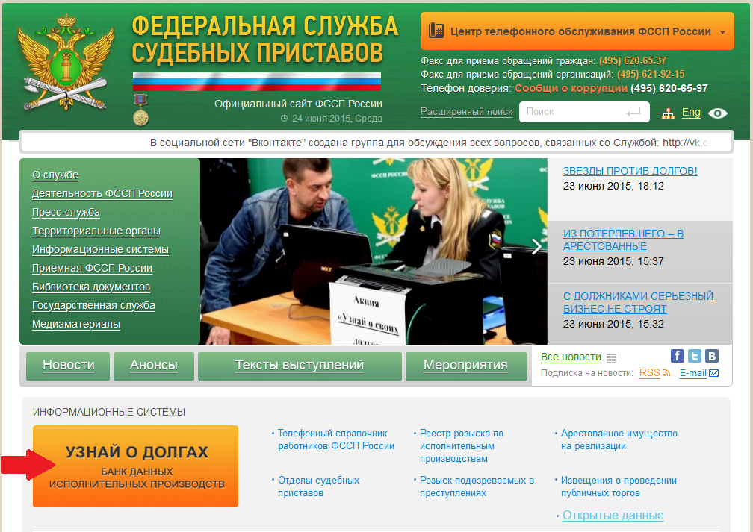 | 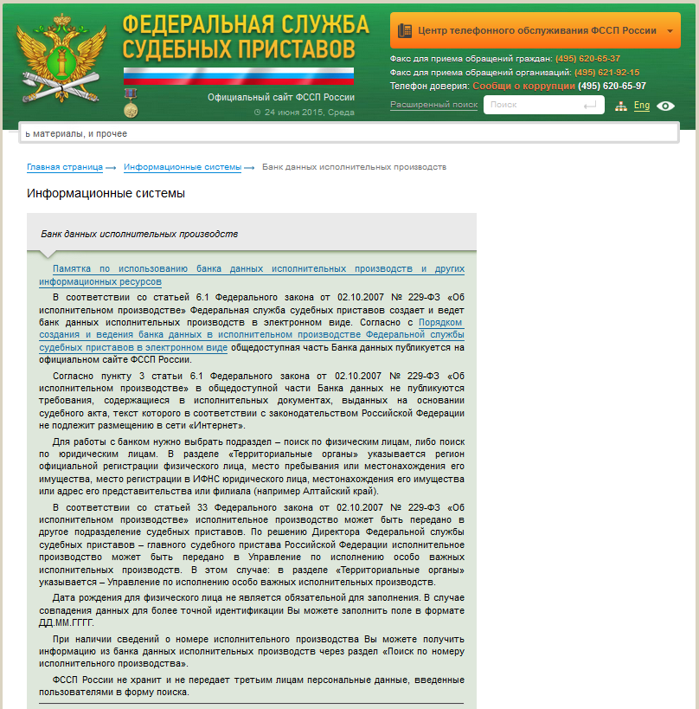

Для работы с банком нужно выбрать подраздел – поиск по физическим лицам, либо поиск по юридическим лицам. Выбрать регион, указать фамилию, имя, либо наименование предприятия-должника и нажать кнопку «Поиск».

1.3 Выберите раздел, заполните поля | 1.4 После выбора введите код
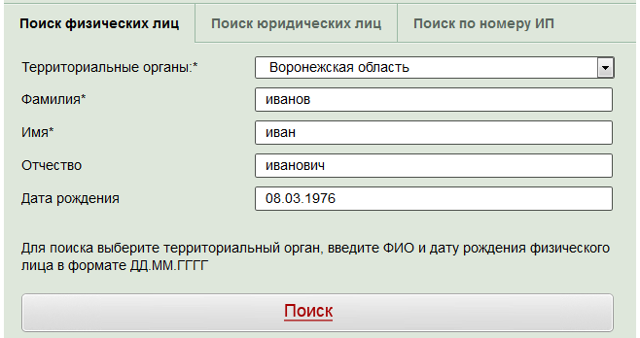 | 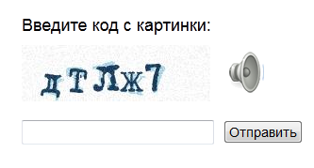

1.5 Появится результат поиска (информация о задолженности)
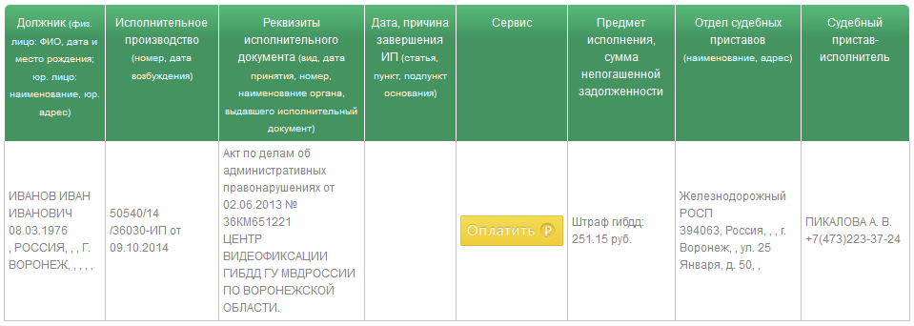
С помощью сервиса можно погасить задолженность.
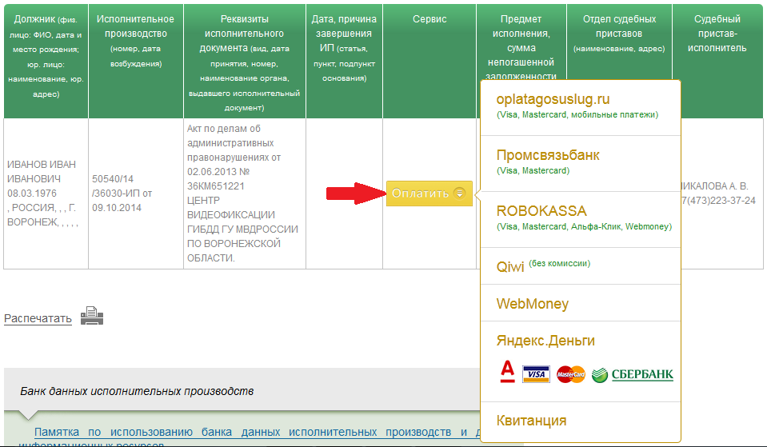
В графе «Сервис» представлены 6 вариантов оплаты долга через электронные платежные системы ОПЛАТАГОСУСЛУГ.РУ, Промсвязьбанка, РОБОКАССА, КИВИ, Вэбмани, Яндекс.Денег, а также можно распечатать квитанцию со штрих-кодом для оплаты через банк. Платежная система ОПЛАТАГОСУСЛУГ.РУ позволяет оплатить задолженность со счета мобильного телефона.
1.6 Также получить информацию о наличии/отсутствии задолженности можно с мобильных устройств, использующих следующие портативные операционные системы: Android, iOS и Windows Phone. Приложение легко найти и установить на соответствующих системах из «магазинов» приложений Windows на Windows Phone, из Google Play на Android, из App Store на iOS, набрав в поиске: «фссп».

Поиск приложения → | можно искать, можно подписаться → | интерфейс поиска
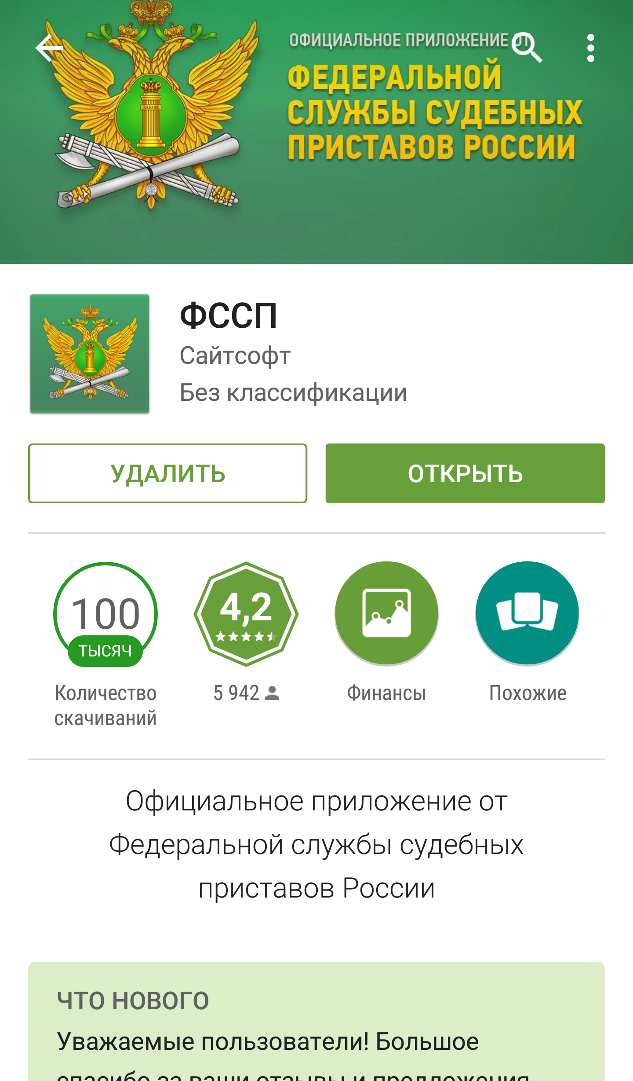 | 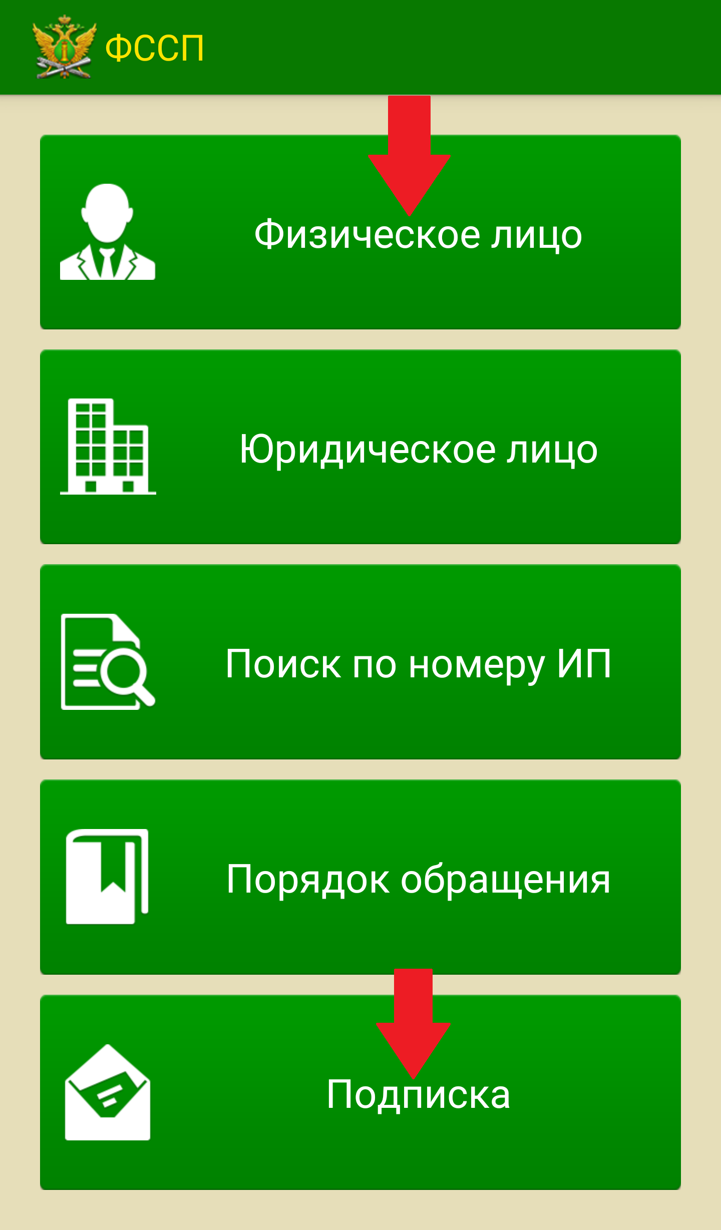 | 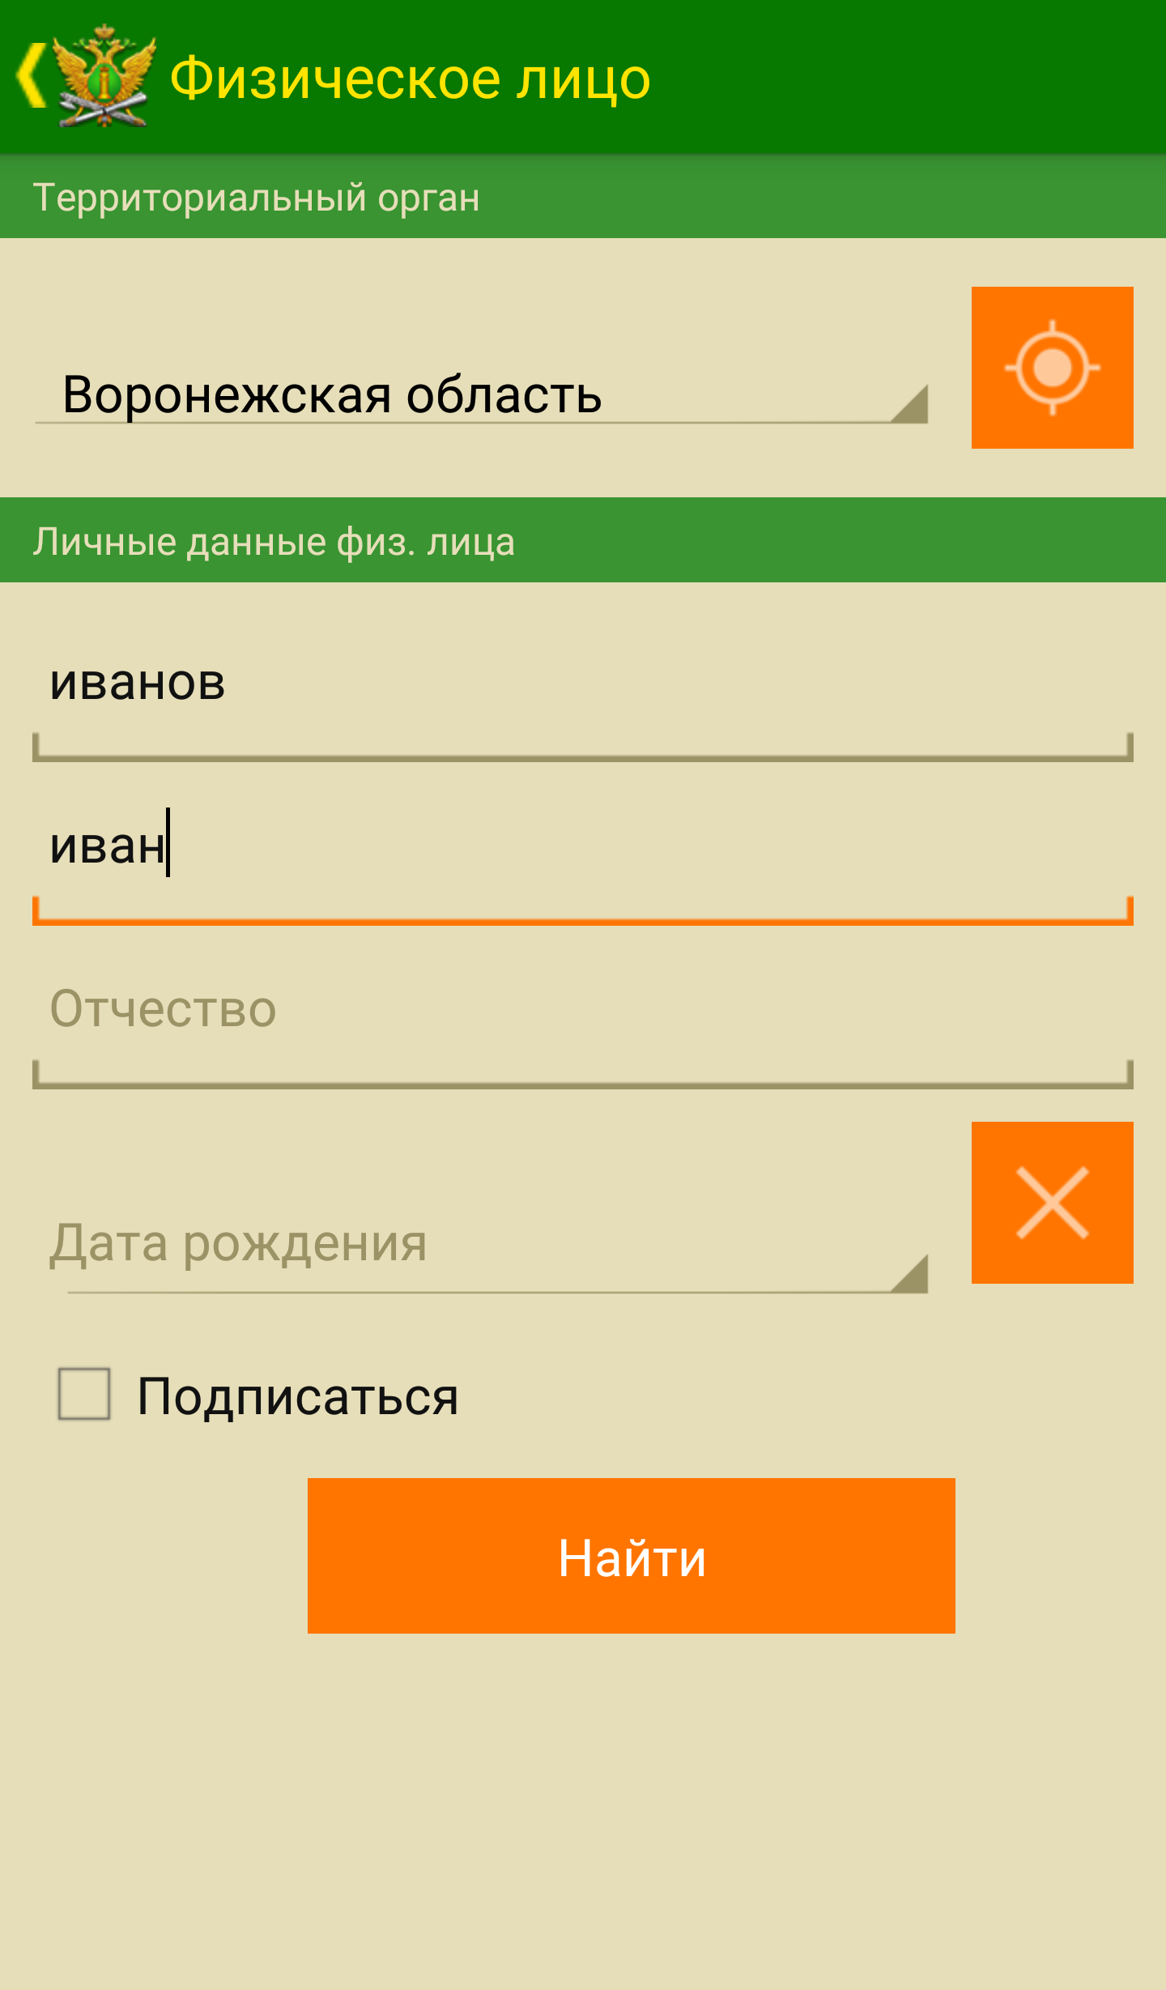

Нажав на кнопку «Подписка» и подписавшись, Вы будете получать уведомления о появлении новой задолженности или об изменениях в уже имеющейся.
1.7 Возможность получить информацию о наличии/отсутствии задолженности есть у пользователей социальных сетей «В контакте»
и «Одноклассники» через специальное приложение «Банк данных исполнительных производств», где также есть возможность подписаться
на уведомления: https://vk.com/app3071014, http://ok.ru/app/fssp-bdip.

2. Информация о долгах на Едином портале государственных
и муниципальных услуг
Информацию о наличии задолженности по исполнительным производствам в отношении себя можно получить на Едином портале государственных и муниципальных услуг в разделе Федеральной службы судебных приставов «Получение справки о ходе исполнительного производства или о наличии/отсутствии исполнительного производства» по адресу: http://epgu.gosuslugi.ru/pgu/stateStructure/10000001012.html.
Для получения госуслуги необходимо быть зарегистрированным на Едином портале государственных и муниципальных услуг. Выбрав соответствующую опцию, прямо в личном кабинете можно узнать о наличии исполнительного производства в отношении себя, а также оплатить имеющуюся задолженность.

3. Иное
Также информацию об отдельных видах задолженности, до возбуждения исполнительного производства, можно получить онлайн через следующие информационные ресурсы.
Получить информацию о наличии задолженности по налогам можно
в интернет-сервисах на сайте ФНС России «Личный кабинет налогоплательщика для физических лиц» или «Личный кабинет налогоплательщика юридического лица» по адресу: http://www.nalog.ru.
Информации о неуплаченных административных штрафах
за правонарушения в области дорожного движения можно получить на сайте Госавтоинспекции МВД России по адресу: https://www.gibdd.ru/check/fines/.
На Портале городских услуг города Москвы по адресу: http://pgu.mos.ru/ru/ можно проверить и оплатить штрафы за нарушение ПДД, проверить задолженность и оплатить ЖКХ, а также в разделе «Налоги, задолженность» получить информацию о должниках (ссылка на сайт
ФССП России http://fssprus.ru/iss/ip/) и информацию об уплате
налогов физического лица (ссылка на сайт ФНС России https://service.nalog.ru/prepay.do).

